|  |  |  |
| --- | --- | --- |
|  | TECNICATURA UNIVERSITARIA EN DISEÑO INTEGRAL DE VIDEOJUEGOS  FACULTAD DE INGENIERÍA  Universidad Nacional de Jujuy |  |

**FUNDAMENTOS DE PROGRAMACIÓN ORIENTADA A OBJETOS**

Asistencia N°2

Apellido y Nombre – Miranda Juan José

LU / 778

*Profesor:*

*Mg. Ing. Ariel Alejandro Vega*

*Año 2024*

**Punto 3**: Dibuje en toda la extensión del lienzo de (440, 420), rectángulos de idénticas medidas (40 ancho y 20 de alto) y que mantengan una distancia de 20 pixeles entre ellos tanto horizontal como verticalmente utilizando estructuras iterativas para que se vea de la siguiente manera:

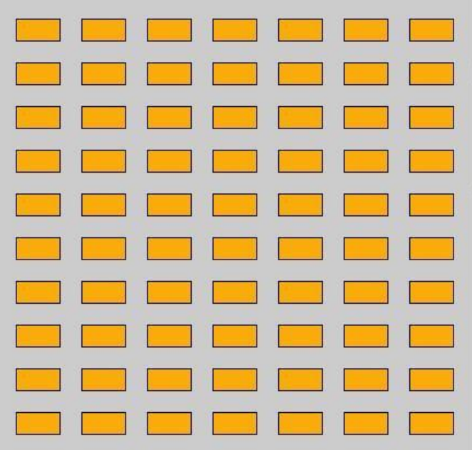

Desarrollo del punto

ANÁLISIS

Descripción del problema: Dibujar rectángulos usando estructuras iterativas

* Datos de Entrada
  + coordenadasRectangulo: coordenadas cartesianas
  + ancho, alto, distanciaEntreRectangulos: enteros
* Datos de Salida
  + Los rectángulos dibujados
* Proceso
  + Dibujar los rectángulos

DISEÑO

|  |
| --- |
| Entidad: Lienzo |
| Variables:  coordenadasRectangulo: Coordenadas  ancho, alto, distanciaEntreRectangulos: enteros  anchoLienzo, altoLienzo: enteros |
| Nombre Algoritmo: dibujarRectangulos  Algoritmo:  Inicio  anchoLienzo= 440  altoLienzo= 420  distanciaEntreRectangulos= 20  ancho= 40  alto= 20  Para x <- coordenadasRectangulo.x hasta anchoLienzo con paso(ancho+distanciaEntreRectangulos) hacer  Dibujar un rectángulo en (x,coordenadasRectangulo.y) con dimensiones ancho y alto  Fin Para  Fin |